**Bachiorrini Petra s283848 a.a.2022-2023**

**Portfolio**

Nella cartella sono presenti i seguenti file

* Index.html
* Style.css
* Cartella relativa a bootstrap (versione 4.4), con relativo file bootstrap.min.css
* Cartella simplelightbox-master relativa al plug in e file.css e .js del plug-in
* Poster.html
* Relative immagini e icone inserite nel sito

Elementi del sito

Home  
con foto di sfondo e scritta animata in CSS

About  
Foto slider e Testo con bottone per scaricare cv  
Embed di spotify con scelta playlist (per funzionare il pc deve essere connesso ad internet)

Projects  
Card grid con i vari progetti, cliccando rimandano al relativo link su behance, effetto blur dato su CSS, cliccando su poster rimanda alla pagina poster.html (dove ho utilizzato il plug-in)

Contact  
Form per mandare un messaggio  
Mappe Google

Footer  
Link ai social media

Inoltre sul CSS ho cambiato icona del cursore e creato un “follower” che segue il movimento del mouse con un ritardo

**Plug-in**

Come plug-in ho utilizzato uno **smooth scroll**

1. Come prima cosa ho inserito la libreria del plug-in all’interno dell’html  
   <script src="https://cdn.jsdelivr.net/npm/smooth-scroll@16.1.3/dist/smooth-scroll.min.js"></script>

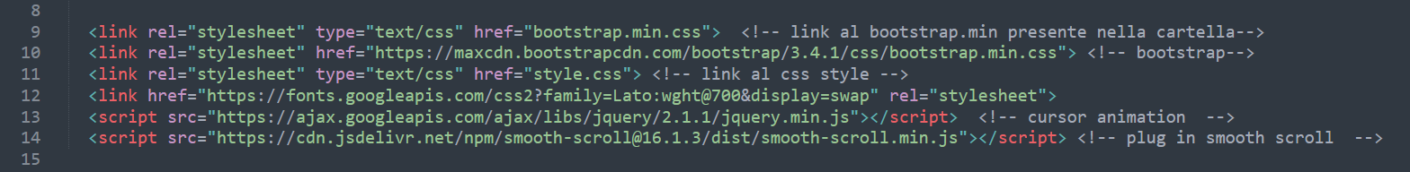

1. Successivamente ho inizializzato la libreria

1. E aggiunto un attributo data-scroll ai tag di ancoraggio:



Il tutto all’interno della navbar in modo da avere uno smooth scroll quando si clicca sui relativi link

Ho inserito un altro plug-in all’interno del poster.html  
Qui ho inserito un **image lightbox plug-in** preso da : <https://www.jqueryscript.net/lightbox/Responsive-Touch-enabled-jQuery-Image-Lightbox-Plugin.html>

1. Ho collegato il simple-lightbox.min.css (riga 15 poster.html)
2. E collegato lo script jquery (riga 218-219 poster.html)
3. Ho inserito le immagini all’interno di un container (riga 182 poster.html)
4. E chiamato il plug-in (riga 221 poster.html)

**Javascript**

Come parte di javascript ho inserto una switching logic relativa alle playlist di spotify, facendo in modo che cliccando su determinati pulsanti vengano consigliate le relative playlist

1. Prima ho incorporato le playlist spotify utilizzando il codice URI , e creato dei pulsanti connessi a ogni playlist (index.html riga 190)

1. Poi ho aggiunto l’ iFrame API script tag alla pagina html (index.html riga 216)

1. Ogni istanza deve avere un oggetto controller associato. L'oggetto controller dispone di metodi che è possibile utilizzare per configurare l'Embed e per controllare la riproduzione. La funzione window.onSpotifyIframeApiReady riceve un parametro oggetto, IFrameAPI. Utilizzando il metodo createController di IFrameAPI ho creato un controller per l’Embed. createController accetta tre parametri obbligatori: l'elemento definito in precedenza, un oggetto options e una funzione di callback. Ognuno dei pulsanti ha un data attribute che contiene l'URI Spotify della playlist. Come passaggio finale, ho utilizzato il metodo loadUri dell'API iFrame per dire a Embed di caricare l'episodio su cui è stato fatto clic. (index.html riga 221)

**Responsive**

Per rendere il sito responsive ho utilizzato un layout **flexible grid-based**.  
Ho utilizzato prevalentemente le ***percentages*** e *l’****em*** piuttosto che un *layout pixel-based*.  
Ho utilizzato le **Media Query** su CSS per adattare gli stili in base a caratteristiche specifiche. (Sono inserite ognuna alla fine della relativa parte del css) (righe 324-344, 414-490)

